姓 名： 叶 娘

毕业院校： 滇西科技师师范学院

所学专业： 历 史 教 育

联系电话： 15087800954

电子邮箱 ：2496717878@qq.com

地 址：普洱市孟连拉祜族傣族佤族自治县富岩镇

壮志与毅力是事业的双翼
个人简历 叶娘
未 来 的 路 途
有 多 少 坎 坷 我 不 知
前 进 是 我 唯 一 的 信 念

基本信息
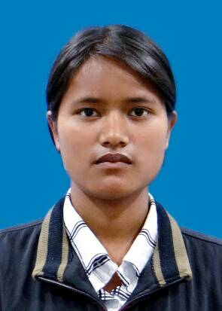
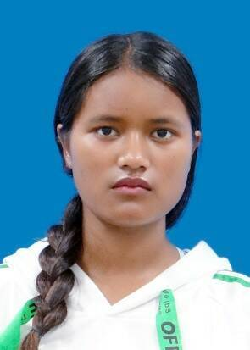
姓名： 叶娘 出生年月：1997.09.06

毕业院校：滇西科技师师范学院 专 业:历史教育

民 族 ： 佤族 学 历：大 专

政治面貌：共青团员 身 高 ：160 cm 体重:50kg

婚姻状况：未婚 籍 贯：云南普洱 年 龄：20
教育经历
Constant grinding can turn an iron rod into a needle;
2013.9——2016.9 就读于孟连县第一中学
2016.8.30—2017.6.8就读于孟连县第一中学
2017.9——2020.9就读于滇西科技师师范学院
获奖情况
1、被2018年6月滇西科技师范学院被评为优秀作者
2、被评为云南省第15届运动会“优秀志愿者证书”
3、获得第二届全国大学生环保知识竞赛优秀奖
主修课程
1、2017年9月1日—2018年1月10日学习中国古代史。
2、2017年9月1日—2018年1月10日学习世界古代史。
3、2018年3月1日—2018年7月10日学习中国近代史。
特长爱好
爱好，运动，看书
自我评价
- 做事认真，安静稳重踏实，自制力强，适应性
强，有时间观念。2、甘于奉献，积极参加学校的活动，关心集体，有团队精神和集体荣誉感。

